Turystyka w województwie mazowieckim w 2023 r.
⇧ 6,3%
Wzrost r/r liczby turystów korzystających z turystycznych obiektów noclegowych
29.05.2024 r.
W 2023 r. z turystycznych obiektów noclegowych w województwie mazowieckim skorzystało 6264,9 tys. turystów, którym udzielono 10402,0 tys. noclegów. W porównaniu z 2022 r. było to odpowiednio o 6,3% i 1,1% więcej. Stopień wykorzystania miejsc noclegowych wyniósł 44,7% i w ciągu roku zmniejszył się o 1,0 p. proc.
Turystyczna baza noclegowa
W końcu lipca 2023 r. turyści mieli do dyspozycji 541 turystycznych obiektów noclegowych
W końcu lipca 2023 r. turystyczna baza noclegowa na terenie województwa mazowieckiego liczyła 541 obiektów, w tym 506 o charakterze całorocznym. W ciągu roku liczba obiektów noclegowych zmniejszyła się o 7. Ponad połowa (58,2%) turystycznych obiektów noclegowych zlokalizowana była na terenie regionu warszawskiego stołecznego.

Wykres 1. Struktura turystycznych obiektów i miejsc noclegowych według rodzajów w końcu lipca 2023 r.
W turystycznych obiektach noclegowych w województwie mazowieckim przygotowano do dyspozycji turystów 66,9 tys. miejsc noclegowych

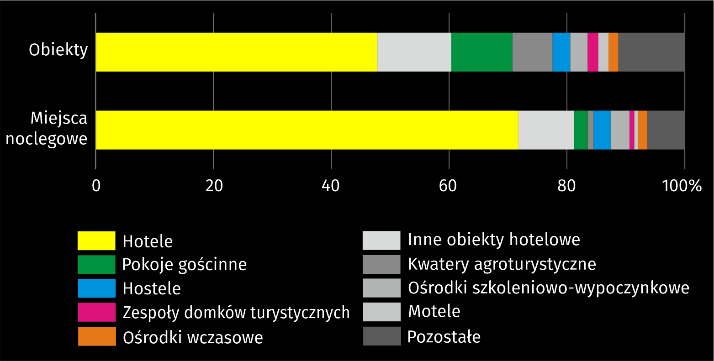
Biorąc pod uwagę standard świadczonych usług noclegowych, na bazę noclegową składały się 344 obiekty hotelowe (hotele, motele, pensjonaty i inne obiekty hotelowe) oraz 197 pozostałych obiektów. Najliczniejszą grupę wśród obiektów hotelowych, podobnie jak w latach poprzednich, stanowiły hotele – 259 obiektów (o 2 mniej niż w 2022 r.). Następną grupą pod względem liczebności były inne obiekty hotelowe, tj. obiekty, które nie spełniają wymagań kategoryzacyjnych dla hoteli, moteli i pensjonatów, ale świadczą usługi typowe dla hoteli (np. domy gościnne i zajazdy). W dniu 31 lipca 2023 r. tego rodzaju obiektów było 68 (o 2 więcej niż przed rokiem). Wśród pozostałych obiektów najliczniejsze były pokoje gościnne – 56 (o 3 mniej niż w 2022 r.).
W końcu lipca 2023 r. w turystycznych obiektach noclegowych na przyjęcie turystów przygotowane były 66892 miejsca noclegowe (o 5,2% więcej niż w analogicznym okresie 2022 r.). W ogólnej liczbie miejsc 96,0% stanowiły miejsca całoroczne (o 0,1 p. proc. więcej niż przed rokiem). Większość (76,9%) miejsc noclegowych oferowały obiekty zlokalizowane na terenie regionu warszawskiego stołecznego.
Z opracowanych danych wynika, że jeden obiekt w województwie dysponował średnio 124 miejscami noclegowymi. W regionie warszawskim stołecznym obiekty były średnio ponad dwukrotnie większe niż w regionie mazowieckim regionalnym (odpowiednio 163 wobec 68 miejsc noclegowych).
Najwięcej miejsc noclegowych oferowały hotele (48074), tj. 71,9% wszystkich miejsc noclegowych w województwie. W porównaniu z analogicznym okresem ub. roku liczba miejsc noclegowych w hotelach wzrosła o 5,5%. W 2022 r. na 1 hotel przypadało średnio 186 miejsc noclegowe (o 11 więcej niż przed rokiem).

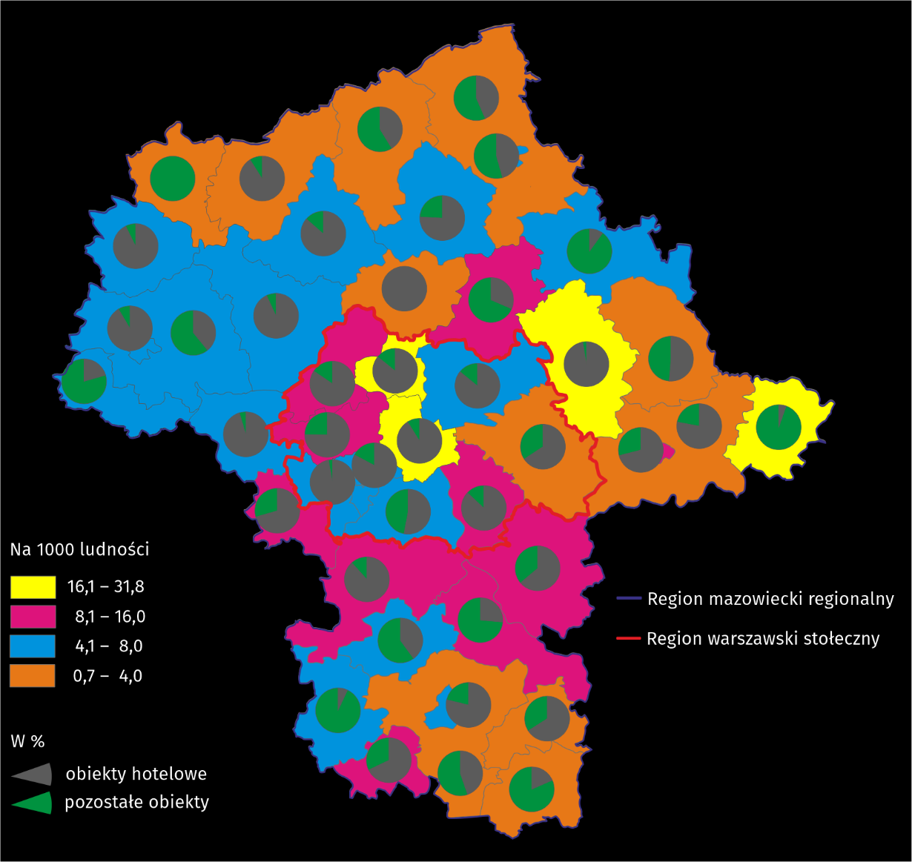
Mapa 1. Miejsca noclegowe w turystycznych obiektach noclegowych według powiatów w końcu lipca 2023 r.

Rozmieszczenie zasobów turystycznej bazy noclegowej w województwie mazowieckim jest nierównomierne. W końcu lipca 2023 r. najwięcej obiektów noclegowych turystyki było zlokalizowanych na terenie m.st. Warszawy. Działalność prowadziły tutaj 172 turystyczne obiekty, które oferowały 39584 miejsca noclegowe (59,2% wszystkich miejsc w województwie). Poza stolicą największą liczbę miejsc noclegowych odnotowano w powiatach legionowskim (3009 miejsc w 21 obiektach) i piaseczyńskim (1697 miejsc w 22 obiektach).
W końcu lipca 2023 r. w turystycznych obiektach noclegowych funkcjonowało 576 placówek gastronomicznych (o 8 więcej niż w roku poprzednim). Największą grupę stanowiły restauracje – 282 (49,0%), następnie bary i kawiarnie – 170 (29,5%), stołówki – 68 (11,8%) oraz punkty gastronomiczne – 56 (9,7%).

Tablica 1. Turystyczne obiekty noclegowe w końcu lipca 2023 r.
Wyszczególnienie | Liczba obiektów |  | Liczba miejsc noclegowych
Wyszczególnienie | 2023 | 2022=100 | 2023 | 2022=100
Ogółem | 541 | 98,7 | 66892 | 105,2
w tym całoroczne | 506 | 98,3 | 64208 | 105,3
obiekty hotelowe | 344 | 99,7 | 55106 | 106,9
w tym hotele | 259 | 99,2 | 48074 | 105,5
pozostałe obiekty | 197 | 97,0 | 11786 | 98,1
Region warszawski stołeczny | 315 | 97,2 | 51418 | 105,5
Region mazowiecki regionalny | 226 | 100,9 | 15474 | 104,1

Wykorzystanie obiektów noclegowych turystyki
W 2023 r. z obiektów turystycznej bazy noclegowej skorzystało 6264,9 tys. osób, w tym 1633,1 tys. turystów zagranicznych (26,1%) i w stosunku do 2022 r. było to odpowiednio o 6,3% i 11,7% więcej.
Podobnie jak w 2022 r. największym zainteresowaniem cieszyły się hotele, z których skorzystało 5383,8 tys. turystów, co stanowiło 85,9% ogółu korzystających z bazy noclegowej województwa mazowieckiego.
Turyści najczęściej korzystali z noclegów w hotelach (85,9% ogółu korzystających)
Zdecydowana większość turystów (87,1%) wybierała obiekty zlokalizowane na terenie regionu warszawskiego stołecznego, a 73,4% skorzystało z noclegów w obiektach położonych w stolicy. M.st. Warszawa charakteryzuje się szczególnie wartościowymi zasobami dziedzictwa kulturowego, co powoduje rozwój turystyki kulturowej i miejskiej. Stołeczność oraz funkcje metropolitalne miasta wpływają również na rozwój turystyki biznesowej. Potencjał turystyczny wyznacza w dużej mierze dobra dostępność komunikacyjna oraz bardzo dobrze rozwinięta infrastruktura turystyczna, którą dysponuje stolica.
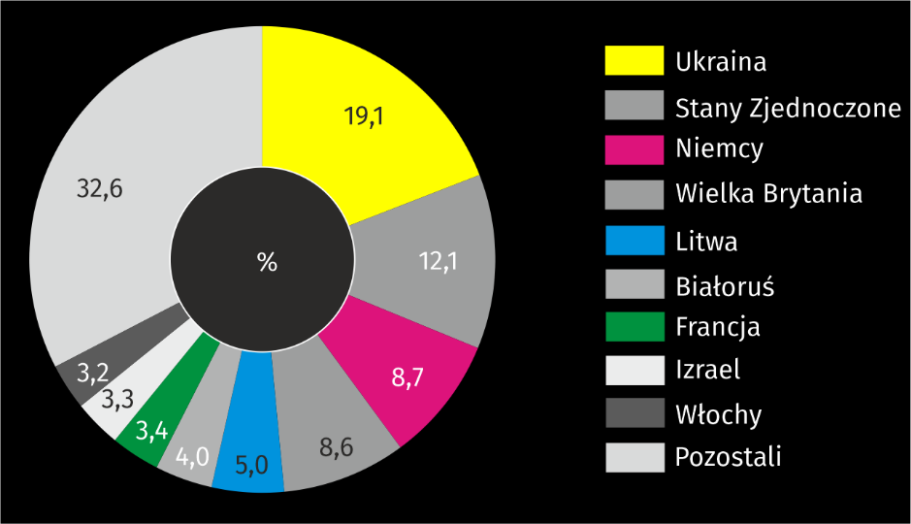
Wykres 2. Struktura turystów zagranicznych według kraju stałego zamieszkania w 2023 r.
Z turystycznych obiektów noclegowych w 2023 r. skorzystało 1633,1 tys. turystów zagranicznych, najwięcej z Ukrainy

Wśród turystów zagranicznych korzystających z bazy noclegowej województwa mazowieckiego przeważali turyści z Europy. W 2023 r. z noclegów w turystycznych obiektach noclegowych skorzystało 1215,0 tys. gości z krajów europejskich, a ich udział wyniósł 74,4%. Wśród wszystkich krajów najwięcej turystów przyjechało z Ukrainy 311,7 tys., następnie ze Stanów Zjednoczonych 197,2 tys., Niemiec 142,4 tys. oraz Wielkiej Brytanii 140,1 tys.
Turystom, którzy w 2023 r. odwiedzili województwo mazowieckie udzielono 10402,0 tys. noclegów (o 1,1% więcej niż w 2022 r.), w tym 2918,8 tys. (28,1%) turystom zagranicznym. Liczba noclegów udzielonych obcokrajowcom wzrosła o 1,3%. W hotelach udzielono 8378,6 tys. noclegów, czyli 80,5% wszystkich udzielonych noclegów w województwie.

Tablica 2. Turyści korzystający z noclegów oraz udzielone noclegi w turystycznych obiektach noclegowych w 2023 r.
Wyszczególnienie | Turyści korzystający  z noclegów |  | Udzielone noclegi
Wyszczególnienie | w tys. | 2022=100 | w tys. | 2022=100
Ogółem | 6264,9 | 106,3 | 10402,0 | 101,1
w tym turyści zagraniczni | 1633,1 | 111,7 | 2918,8 | 101,3
obiekty hotelowe | 5786,7 | 106,7 | 9176,7 | 102,5
w tym hotele | 5383,8 | 105,7 | 8378,6 | 101,1
pozostałe obiekty | 478,2 | 101,4 | 1225,3 | 91,6
Region warszawski stołeczny | 5458,8 | 106,9 | 8918,9 | 101,7
Region mazowiecki regionalny | 806,2 | 102,4 | 1483,1 | 97,6

Najwięcej turystów odwiedziło województwo mazowieckie w czerwcu – 601,0 tys., a najmniej w lutym – 397,5 tys. Najwięcej noclegów udzielono w sierpniu – 1031,9 tys., a najmniej w lutym – 693,7 tys.

Wykres 3. Turyści korzystający z noclegów, udzielone noclegi oraz średni czas pobytu w turystycznych obiektach noclegowych według miesięcy w 2023 r.
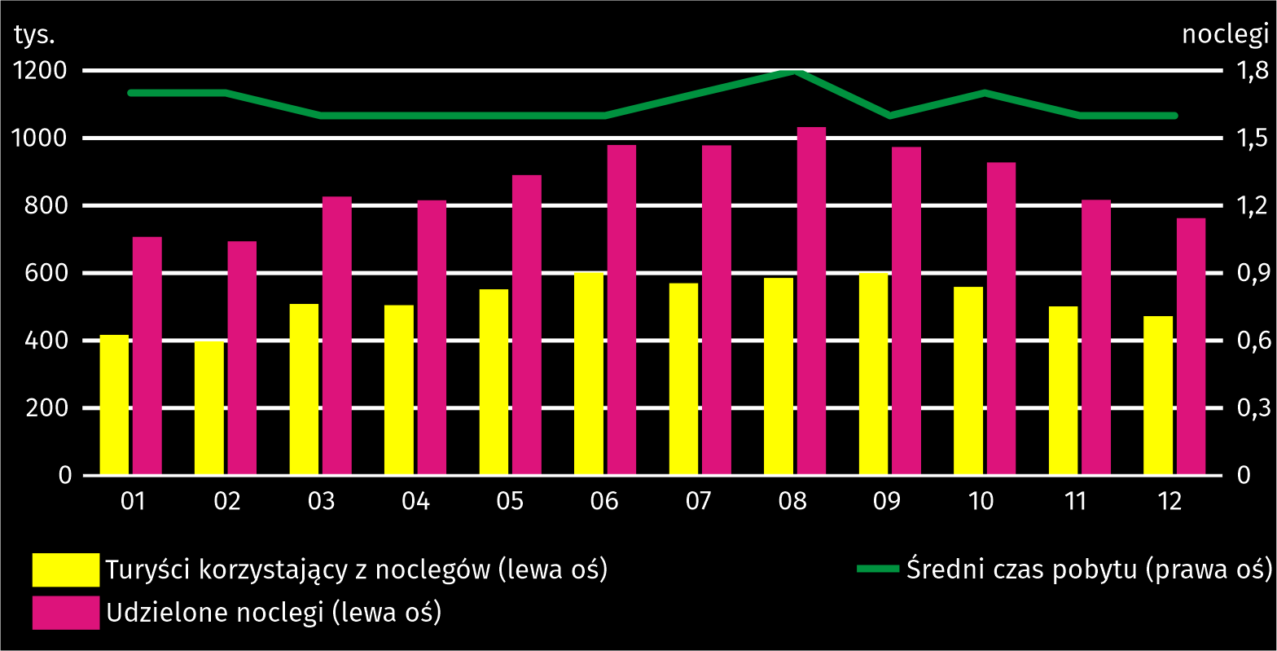
Średni czas pobytu turysty w turystycznych obiektach noclegowych ogółem w 2023 r. wyniósł 1,7 noclegu (tyle samo co przed rokiem), przy czym najdłuższy był w sierpniu (1,8 noclegu), a najkrótszy w okresie od marca do czerwca, oraz we wrześniu, listopadzie i grudniu (po 1,6 noclegu). Turyści zagraniczni na Mazowszu korzystali przeciętnie z 1,8 noclegów (w 2022 r. – 2,0).
Średni czas pobytu turysty w turystycznych obiektach noclegowych wyniósł 1,7 noclegu, a turysty zagranicznego 1,8
Stopień wykorzystania miejsc noclegowych w turystycznych obiektach noclegowych ogółem w 2023 r. wyniósł 44,7% i w ciągu roku zmniejszył się o 1,0 p. proc. Stopień wykorzystania miejsc noclegowych w obiektach hotelowych wyniósł 46,6% (o 1,1 p. proc. mniej niż przed rokiem), a w pozostałych obiektach 34,1% (o 1,8 p. proc. mniej).

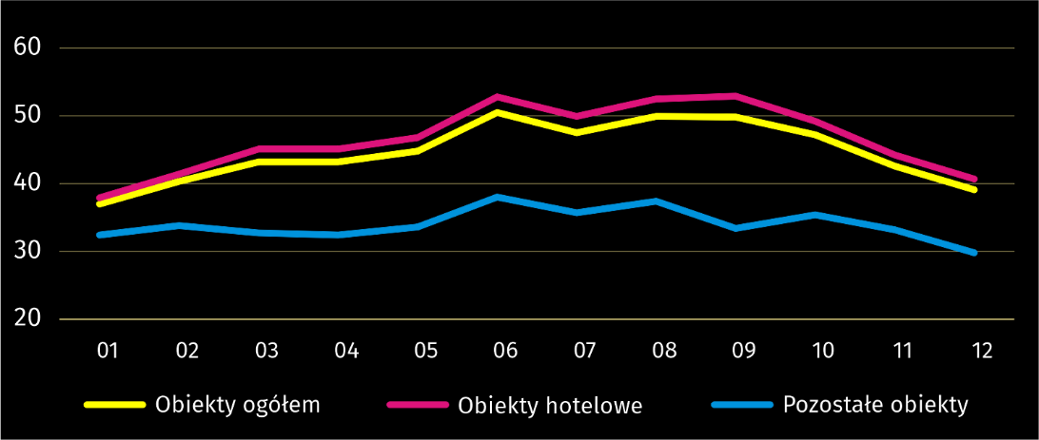
Wykres 4. Stopień wykorzystania miejsc noclegowych według miesięcy w 2023 r. (w %)
W 2023 r. w obiektach hotelowych wynajęto 5960,3 tys. pokoi (wzrost o 5,7% w stosunku do 2022 r.). Najwięcej, bo 5510,2 tys. pokoi wynajęto w hotelach (wzrost o 4,3%). Stopień wykorzystania pokoi w obiektach hotelowych ogółem w 2023 r. wyniósł 59,3%, czyli o 1,3 p. proc. więcej niż w 2022 r. Najwyższy stopień wykorzystania pokoi zanotowano we wrześniu – 68,1%, a najniższy w styczniu – 49,1%.

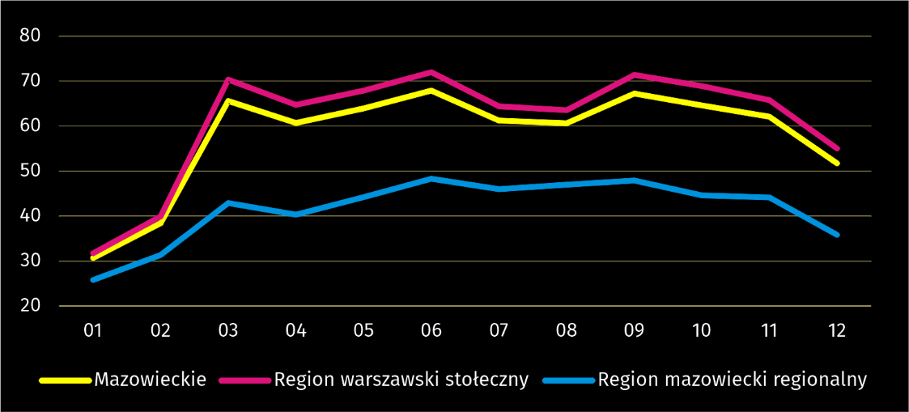
Wykres 5. Stopień wykorzystania pokoi w obiektach hotelowych według miesięcy w 2023 r. (w %)
Spośród turystów korzystających z mazowieckich hoteli najwięcej (36,8%) zatrzymało się w hotelach 4-gwiazdkowych; hotele o najwyższym standardzie wybrało 13,8% z nich. Cudzoziemcy stanowili 27,1% ogółu gości hotelowych, a w hotelach 5-gwiazdkowych ich udział był największy i wyniósł 48,0%.

Tablica 3. Wykorzystanie hoteli według kategorii w 2023 r.
Wyszczególnienie | Liczba obiektów ª | Turyści korzystający z noclegów | Udzielone noclegi | Wynajęte pokoje | Stopień  wykorzystania  w %
Wyszczególnienie | Liczba obiektów ª | w tys. |  |  | miejsc | pokoi
Ogółem | 259 | 5383,8 | 8378,6 | 5510,2 | 48,2 | 61,6
5-gwiazdkowe | 16 | 744,9 | 1254,7 | 881,3 | 55,6 | 68,4
4-gwiazdkowe | 55 | 1979,9 | 2907,8 | 1908,1 | 46,9 | 61,2
3-gwiazdkowe | 117 | 1764,9 | 2762,4 | 1808,1 | 48,0 | 59,4
2-gwiazdkowe | 53 | 564,6 | 906,7 | 588,3 | 43,0 | 57,7
1-gwiazdkowe | 12 | 252,7 | 421,7 | 244,1 | 52,8 | 70,2
w trakcie kategoryzacji | 6 | 76,8 | 125,3 | 80,4 | 48,3 | 61,0
Region warszawski stołeczny | 166 | 4763,9 | 7420,4 | 4870,4 | 50,2 | 63,9
Region mazowiecki regionalny | 93 | 619,9 | 958,2 | 639,8 | 37,0 | 48,1
a Stan w końcu lipca.
W przypadku cytowania danych Głównego Urzędu Statystycznego prosimy o zamieszczenie informacji: „Źródło danych GUS”, a w przypadku publikowania obliczeń dokonanych na danych opublikowanych przez GUS prosimy o zamieszczenie informacji: „Opracowanie własne na podstawie danych GUS”.
Opracowanie merytoryczne:  Urząd Statystyczny w Warszawie  Dyrektor Agnieszka Ajdyn  Tel.: 22 464 23 15 | Rozpowszechnianie:  Centrum Informacji Statystycznej  Marcin Kałuski  Tel: 22 464 20 91
Obsługa mediów  Tel.: 22 464 20 91  e-mail: m.kaluski@stat.gov.pl |   warszawa.stat.gov.pl

@Warszawa_STAT

@UrzadStatystycznywWarszawie

gus_stat

glownyurzadstatystycznygus

glownyurzadstatystyczny

Powiązane opracowania
Turystyka w 2022 roku
Turystyka w Unii Europejskiej
Temat dostępny w bazach danych
Bank Danych Lokalnych
Ważniejsze pojęcia dostępne w słowniku
Turysta
Turystyczny obiekt noclegowy
Miejsca noclegowe w turystycznych obiektach noclegowych
Turyści zagraniczni w turystycznych obiektach noclegowych
Noclegi udzielone w turystycznych obiektach noclegowych

Dotyczy turystycznych obiektów noclegowych posiadających 10 lub więcej miejsc noclegowych.

